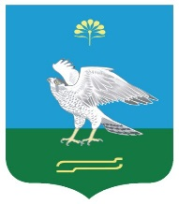

Башkортостан Республикаhы
Миeкe районы муниципаль районыныn Елдeр ауыл советы
ауыл билeмehе
Советы

K А Р А Р

Совет
сельского поселения Зильдяровский сельсовет муниципального района Миякинский район
Республики Башкортостан

Р Е Ш Е Н И Е

О плане деятельности Совета сельского поселения
Зильдяровский сельсовет муниципального района
Миякинский район на 2021 год

Совет сельского поселения Зильдяровский сельсовет РЕШИЛ :
- 1.План деятельности Совета сельского поселения Зильдяровский
сельсовет муниципального района Миякинский район на 2021 год утвердить (прилагается).
2. Данное решение обнародовать на информационном стенде в здании администрации сельского поселения и разместить на официальном сайте сельского поселения Зильдяровский сельсовет муниципального района Миякинский район Республики Башкортостан.
3. Контроль за выполнением плана возложить на управляющего делами администрации сельского поселения Зильдяровский сельсовет Гарееву Г.М.

Глава сельского поселения З.З. Идрисов

с. Зильдярово

25.02.2021г.
№ 82

